Локальные логистические центры в городских условиях
П.Я. Клименко, О.Т. Иевлева
Логистический центр уже давно стал неотъемлемой частью городской среды. Это связано не только с тенденцией разрастания города и «погружения» в него некогда отдаленных объектов, но и с тем, что грамотное распределение товаропотоков не может уже обойтись без небольших локальных центров в черте города. В настоящее время уже существует целый ряд удачных примеров современных логистических центров [1], и немалая их часть – локальные, городские. Архитектурные поиски их решения определяют новый тип объектов, со своими особенностями.
Сама система расположения логистических центров (далее ЛЦ) должна быть иерархичной, напоминающей кровеносную систему или дерево с его «ответвлениями», когда крупные ветви переходят в большее количество мелких, но доставляющих тот же объем питательных веществ к каждому листу. Аналогичный процесс должен происходить и в системе распределения грузов: невозможно обеспечивать всех потребителей только по крупным «артериям», их необходимо дополнять средними и более мелкими комплексами. Это связано с разным типом поставок, тары, видом транспорта, который перемещает грузы в городской среде и на дальние расстояния и т.д. В логистике таким уровнями иерархической системы ЛЦ соответствуют крупные международные (далее МЛЦ), региональные (далее РЛЦ), работающие на регионы и агломерации, и локальные логистические центры (далее ЛЛЦ), обслуживающие районы городов и отдельные крупные предприятия [2].
В свою очередь, расположение промышленного объекта в городской среде подразумевает определенные требования к его внешнему облику. Безликая «коробка» типичного склада будет смотреться чужеродным образованием в городской среде. Благо, что образец эволюции склада – ЛЦ не ограничивается только объемами с одной лишь функцией хранения, а дополняется за счет большого набора выполняемых функций и услуг, предоставляемых «современным складом». Все здания и подъезды необходимо соединять, причем соединения эти не должны прерывать друг друга пересечениями – это еще одна сложность в проектировании ЛЦ.
ЛЦ при всем многообразии вариантов исполнения является объектом производственно-транспортным и имеет высокую степень выбросов в атмосферу углекислого газа и других веществ, выделяемых при работе транспорта, обслуживающего центр. При современном уровне достижений в области экологизации производственно-транспортно-складских объектов (меры по уменьшению неблагоприятного воздействия автомобильных выхлопов, применение автономного инженерного обеспечения, ограничение ассортимента типов хранимых грузов) логистический объект по санитарным характеристикам вполне может располагаться в черте города [3, 4]. Такой локальный центр, должен отличаться от располагаемых в отдалении от населенного пункта – региональных и международных логистических комплексов. И отличия не только в объемах обрабатываемых грузопотоков, автономности работы, необходимости «вписывания» в окружающую среду, но также и в типе обслуживающего транспорта и путей его передвижения внутри объекта (комплекса зданий). На рис.1(б) показан склад с 2-мя типами грузового транспорта – так называемые десяти- и двадцатитонники [5, 6, 7].
Первые – должны перемещать грузы внутри города, вторые – транспортировать большие партии грузов между городами [8, 9]. Этому есть обоснования: во многих мегаполисах мира движение крупногабаритного грузового транспорта ограничено либо полностью, либо частично. Где-то такое ограничение только собираются принять. И все грузовые перевозки по городу производятся малогабаритными грузовиками. Именно на них должны быть рассчитаны ЛЛЦ, располагаемые в черте города. Такие грузовики более маневренные, занимают меньше места и для них не нужны большие разворотные площадки или широкие грузовые фронты, «съедающие» большое количество полезной площади центра.
а)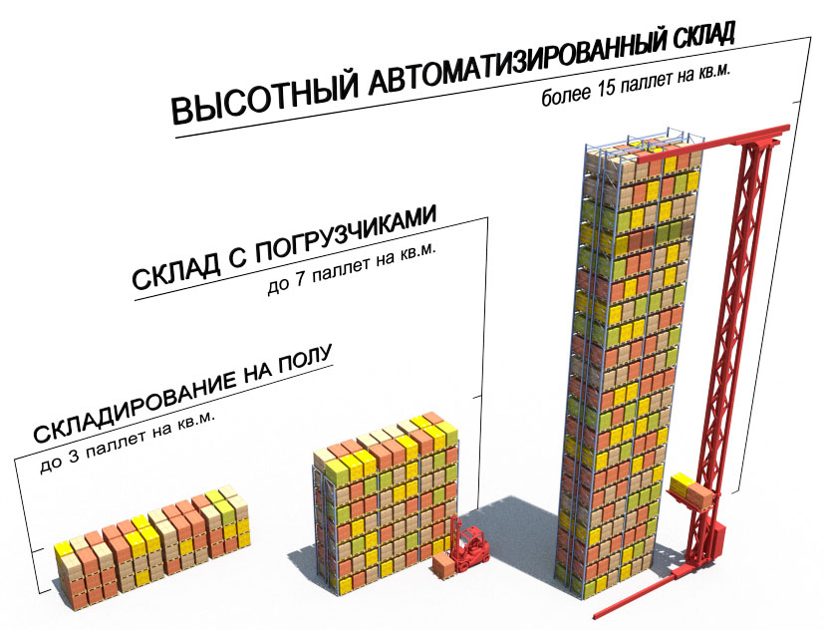 б)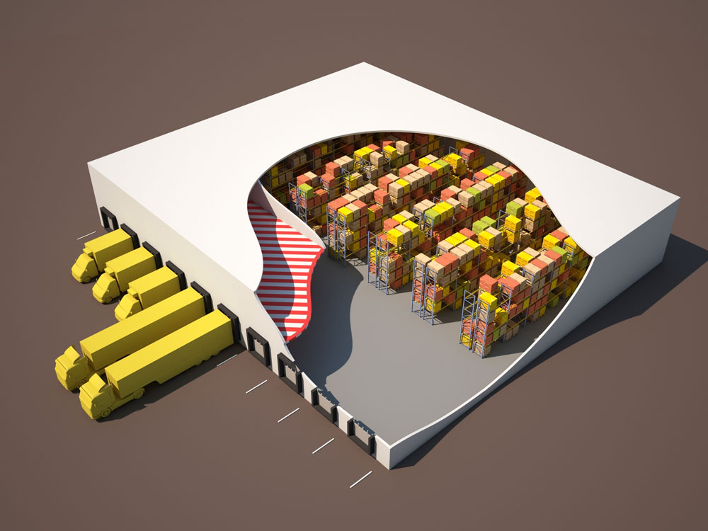
Рис. 1. – Типы складирования и обобщенная модель склада без вертикального развития с двумя наиболее распространенными типами грузового автотранспорта.

В небольших ЛЛЦ все дороги и площадки для транспорта служат в большей степени для маневрирования, а перемещения грузов - минимальны. Учитывая дефицит городских территорий, сократить площадь застройки можно путем повышения этажности, связывая этажи рампами разной конфигурации. Но при этом перемещения транспорта должны быть комфортны для водителей и безопасны [10].
Авторами разработаны обобщенные модели ЛЛЦ для расположения в городской среде (рис.2). Все они рассчитаны на стесненные условия города и предполагают вертикальное развитие, при этом позволяя обслуживать тары любой конфигурации за счет наличия зон для напольного складирования (рис.2 и рис.2а, 2б, 2в).
ЛЛЦ городского типа с боковыми спиральными рампами (Рис. 2а) – многоуровневый комплекс с зонами напольного и стеллажного хранения. Комплекс имеет внутреннее расположение погрузочно-разгрузочной зоны, закрытой от природных факторов и обладающей более высоким уровнем охраны грузов. Так же внутреннее расположение погрузо-разгрузочной (далее п/р) зоны снижает производимый ЛЦ шум. Движение по комплексу происходит в одном направление без разворотов, заднего хода и других опасных маневров. Грузовой транспорт останавливается в п/р зоне, после проведения операций по разгрузке – продолжает движение в том же направлении для выезда.
ЛЛЦ городского типа с торцевыми спиральными рампами (Рис.2б) имеет продольный проезд и более вместительную п/р рампу на большее количество грузовых автомобилей. В этом решении зона хранения цельная. Так же как в ЛЛЦ с боковой спиральной рампой, движение происходит в одном направлении, но только с левыми поворотами, как для заезда, так и для съезда, что более удобно для водителей.
Прямолинейная рампа третьего решения (Рис.2в) обвивает все здание комплекса, что делает подъем транспорта еще более комфортным за счет малого уклона. Чтобы попасть на новый уровень малотоннажному грузовику нужно преодолеть лишь половину такого витка, так как следующий въезд на п/р зону располагается с обратной стороны здания. Для более крупных вариантов такого решения – въезды на каждый новый уровень могут быть организованны с 4 сторон. Такое решение будет смотреться интересно в городской среде.
Для особо нагруженных районов с высоким грузопотоком и сильно ограниченной площадью будет актуально решение автоматизированного склада с косым расположением доков п/р фронта (Рис. 2г). Но в этом случае есть существенное ограничение по виду тары: грузы размещаются только в паллетах в высотной стеллажной системе при помощи опорных штабелеров, а косые доки сокращают требуемую площадь для маневрирования перед ЛЛЦ.
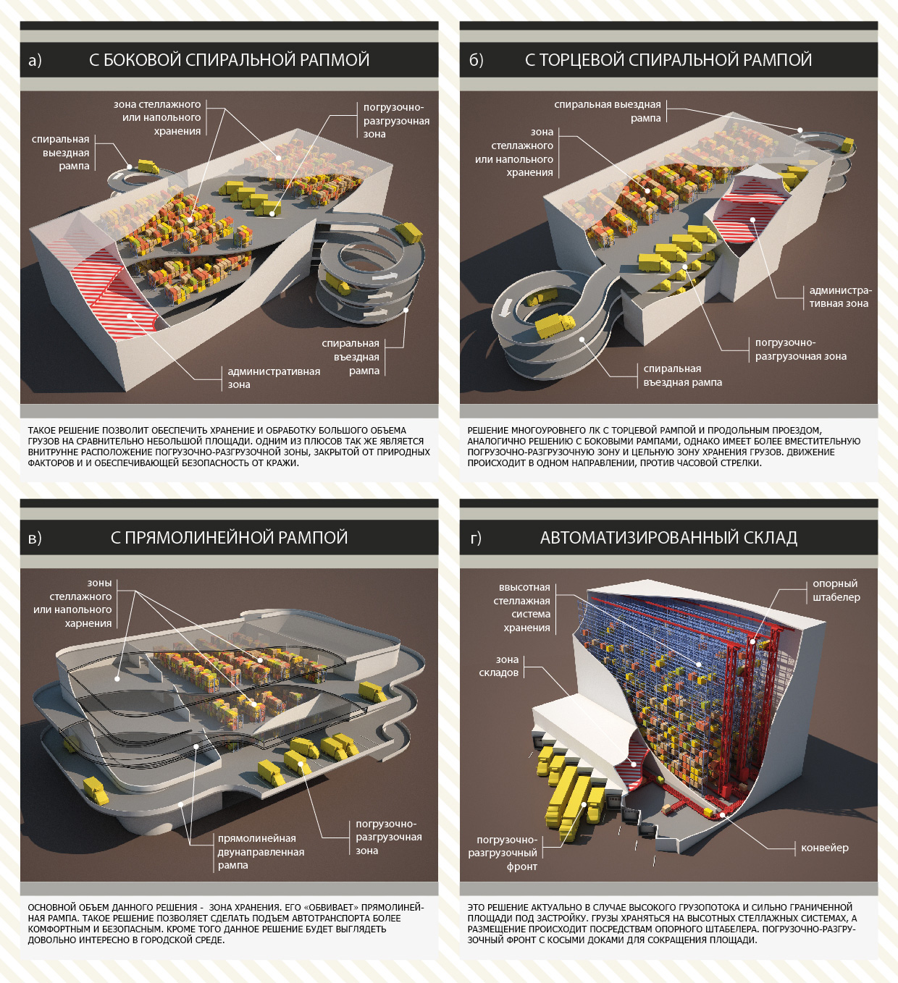
Рис. 2. – Обобщенные модели ЛЛЦ в условиях городской среды.

За последнее десятилетие многие располагаемые в городах промышленные здания стали строиться многоэтажными, а в ряде случаев начали возникать здания повышенной этажности [11]. Та же тенденция относится и к ЛЛЦ. Такие объемы принимают на себя большую «зрительную нагрузку» как важные градостроительные элементы. Особую роль, как фактор, влияющий на объемно-пространственное решение, играет технологический процесс, и в современных ЛК он начинает принимать вертикальную направленность, что может разнообразить пластику крыши, которая, в свою очередь, получает значение «пятого фасада». В целом, работа над архитектурным обликом ЛЛЦ требует учета градостроительных особенностей, архитектурного масштаба и окружения, проработки благоустройства территории.

Выводы:
Поскольку ЛЛЦ располагаются в городской среде, то к их архитектурно-пространственному решению предъявляются большие требования, чем к международным и региональным ЛЦ. При создании пластики объемов и решении фасадов уже не достаточно традиционных средств архитектурной композиции. Разработанные авторами обобщенные модели ЛЛЦ позволяют значительно расширить типологию рассматриваемых объектов и разнообразить их облик за счет использования таких функционально-конструктивных элементов, как спиральные и прямолинейные рампы. Предложенные модели основаны на вертикальном развитии объемов комплекса, организации нескольких уровней с напольным и стеллажным хранением грузов. Соединение уровней разными видами рамп не только позволяет рационально организовать транспортные потоки, обеспечивая комфортное, с минимальными маневрами перемещение транспорта в одном направлении без пересечений и встречных движений, способствует принятию современных и обоснованных решений, но и предлагает средства для создания запоминающегося облика сооружения.

Литература:
- Клименко, П.Я. Современные тенденции в архитектурных решениях транспортно-логистических комплексов [Электронный ресурс] / П.Я Клименко // «Архитектон: известия вузов», 2012, №2(38). – Режим доступа: http://archvuz.ru/2012_2/4 (доступ свободный) – Загл. с экрана. – Яз. рус.
- Елисеев С. К типологии логистических центров / С. К. Елисеев // Логистика. -2003.-№3.-С.15-19.
- Алексашина, В.В. Экологические основы архитектурного формирования промышленных предприятий и их комплексов в городе: дис. … д-ра архитектуры / В. В. Алексашина // Центральный научно-исследоват. и проектно-эксперимент. ин-т пром. зданий и сооруж. ОАО «ЦНИИПРОМЗДАНИЙ». – М., 2006. – 296 с.
- Taylor G.Don. Logistics Engineering Handbook. – Virginia Polytechnic Institute and State University, 2008. – 640 p.
- Nikolas Geroliminis and Carlos F. Daganzo A review of green logistics schemes used in cities around the world. – University of California, 2005. – 32 p.
- Transport Terminals and Modal Interchanges / edited by Christopher Blow. – Burlington: Architectural Press, 2005. - 196 p.
- Шештокас В.В. Город и транспорт / В.В. Шештокас. - М.: Стройиздат, 1984. - 139 с.
- Миронюк, В.П. Методика определения положения транспортно-логистических центров на территории Ростовской области [Электронный ресурс] / В.П. Миронюк // Инженерный вестник Дона. – 2012. – № 1. – Режим доступа: http://www.ivdon.ru/magazine/archive/n1y2012/732
- Константинов, Р.В. Проектирование оптимальной складской сети [Электронный ресурс] / Р.В. Константинов // Инженерный вестник Дона. – 2011. – № 4. – Режим доступа: http://www.ivdon.ru/magazine/archive/n4y2011/581
- Голубев Г.Е. Многоуровневые транспортные узлы / Г. Е. Голубев. - М. : Стройиздат, 1981. - 152 с.
- Вершинин В.И. Эволюция архитектуры промышленных сооружений : учеб. пособие. / В. И. Вершинин. - Одесса : Астропринт, 2006. - 152 с.

